LÈXIC

CURS 2010-2011

SISÈ

Nom:

Grup:

Data:
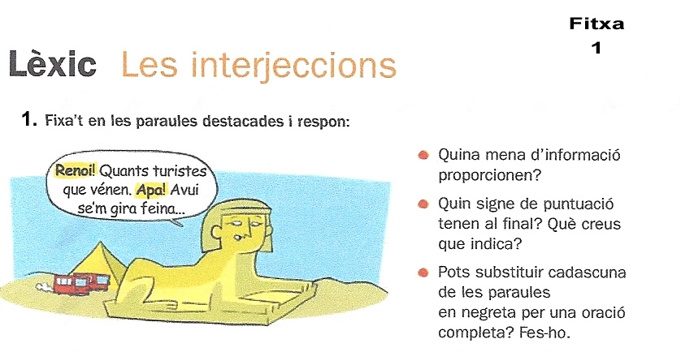

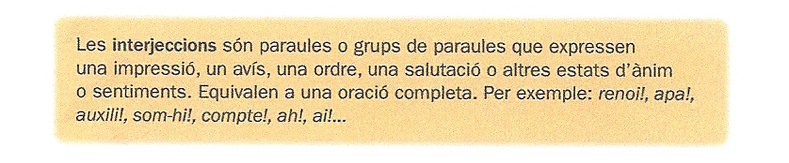
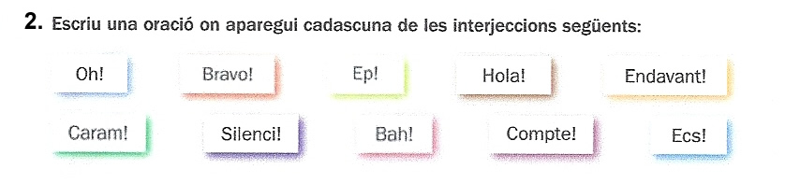
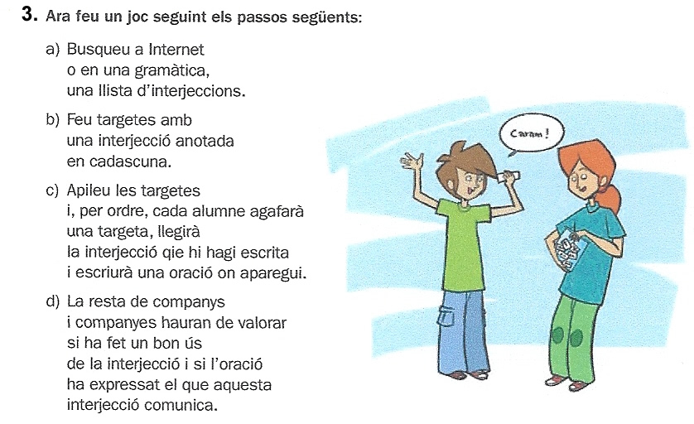

Fitxa
4
Lèxic Les paraules homònimes

- Una colla de paraules reivindiquen la seva independència; és per això que reclamen que se’ls reconegui que són diferents. Escriu una oració on es vegi la diferència de significat en cada paraula homònima.

Plata/Plata
a) S’ha menjat tota una plata de crema.
b) _______________________________________________________________
_________________________________________________________________

Nou/Nou
a) _______________________________________________________________
_________________________________________________________________
b) El nou d’aquest mes és festa.

Coll/Coll
a) He fet un mal gest i em fa mal el coll.
b) _______________________________________________________________
_________________________________________________________________28
- Completa els espais buits amb la paraula adient del requadre.

Veure / beure vell / bell vena / bena
• Era bo aquell refresc que us vau _________________?
• Vaig _________________ que el color era fosc i la vam deixar.
• Aquell poema que vas llegir era molt _________________
• El vaig extreure d’un llibre _________________
• Per què portes al braç aquesta _________________?
• La infermera que m’havia de punxar no em trobava la _________________

- Classifica les paraules de les activitats 1 i 2 segons que siguin homòfones o homògrafes.

Fitxa
5
Nom __________________________________ Data_______________

Lèxic Els manlleus

- Fixa’t en les paraules destacades i respon:

Marxo cap a l’institut,
l’Elena m’espera al xamfrà. Avui
farem el reportatge a l’equip de
futbol... Estic molt emocionat!

- Les paraules destacades provenen d’altres llengües. N’hi ha una que prové de l’anglès i una altra, del francès. Saps quines són?
___________________________________________________________________

- Per què creus que són necessàries aquestes paraules d’altres llengües?
___________________________________________________________________

- Que no hi ha paraules a la nostra llengua per designar aquests conceptes?
___________________________________________________________________

Els manlleus són paraules que es fan servir a la llengua i que tenen l’origen en altres llengües (anglès, francès, grec, castellà, llatí, llengües americanes, etc.).

- Amb l’ajut del diccionari, relaciona cada paraula amb la seva llengua d’origen:

- bacó •  - caldo •  - albergínia •  - croqueta •  - guerra •  - drama •  - piano • |  | • castellà ( )  • francès ( )  • grec ( )  • anglès ( )  • italià ( )  • àrab ( )  • alemany ( )

- Escriu la paraula corresponent a cadascuna de les definicions:

- De l’anglès, esport consistent a encistellar una pilota.
- Del francès, llista dels restaurants amb els plats que es preparen.
- De l’àrab, fruita petita de color ataronjat o groc i pell vellutada.
- De l’alemany, cobert que serveix per tallar.
- D’Amèrica, tubercle comestible que agrada molt fregit.
- De l’italià, vareta de fusta que serveix per dirigir l’orquestra.

- Sovint utilitzem manlleus en casos en què tenim una paraula pròpia per designar aquell concepte. Escriu la paraula catalana per a cadascun dels manlleus incorrectes:

- tio | - barco | - skate | - vale
- mountain-bike | - software | - tamany | - e-mail

- De quina llengua creus que prové cadascun dels grups de paraules següents? Si et cal, utilitza el diccionari.

taquilla  patilla  burro |  | tabac  caníbal  cacau |  | golf  hardware  background |  | croqueta  entrecot  consomé |  | crisi  codonyat  xarxa
castellà |  | francès |  | grec |  | anglès |  | llengües americanes

Fitxa
6 Lèxic

Nom __________________________________ Data_______________

Prefixos de negació, d’oposició i cultes

- Fixa’t en les paraules destacades i respon:
Fem el que sigui per uns
canapès i una taronjada...
I no infravaloris la feina
d’aquest pobre home!
És increïble que
pugui estar aquí tancat
aguantant aquest rotllo
de no-sé-què d’un cargol
desconegut!
- Escriu l’antònim de les paraules destacades. Com ho has fet?
- Quin element s’ha afegit a la paraula primitiva per aconseguir la derivada?
- En quina posició dins del mot?

Hi ha prefixos que tenen un valor d’oposició o negatiu. És el cas de des- (desconegut), a- (anormal), anti- (antinatural), contra- (contrasentit), in- (invencible, immadur), dis- (discontinu)...

- Relaciona cada paraula amb el prefix que li correspon per formar-ne el contrari:

- des- •  - a- •  - anti- •  - contra- •  - in- •  - im- •  - dis • |  | • cicló ( )  • control ( )  • polític ( )  • capacitat ( )  • espionatge ( )  • variable ( )  • menjable ( )

- Escriu el contrari dels mots següents fent servir els prefixos escaients. Si cal, utilitza el diccionari.

culpar | embolicar | congelat | segur
feliç | cobrir | fer | còmode
mòbil | continu | just | cobert

- Relaciona cada prefix amb una paraula i escriu-ne el resultat.

micro- | cal·li- | semi- | amfi- | trans- | arxi-
milionari | teatre | grafia | portar | finalista | ones

- Separa el prefix de les paraules següents, busca’n el significat al diccionari i copia’l:

- Supervivent
- Telefèric
- Clorofil·la
- Hemisferi
- Semidesnatat
- Hemicicle
- Bibliografia
- Infraroig

Fitxa
7 Lèxic

Nom __________________________________ Data_______________

La formació de verbs

- Fixa’t en les paraules destacades i respon:

Vaig decidir embarcar-me. Em va costar molt acomiadar-me de la família, sobretot de la mare, que va embogir quan li vaig dir que marxava. Va vessar moltes llàgrimes i, quan es va tranquil·litzar una mica, li vaig dir que la meva decisió era irrevocable.

- Quina mena de paraules són?

- Digues la paraula primitiva de cadascuna. Què s’ha afegit a la primitiva per formar aquests mots?

Els sufixos i els prefixos afegits a algunes paraules poden formar verbs.
Poden derivar d’un nom: embarcar (barca), acomiadar (comiat) o d’adjectius: embogir (boig), tranquil·litzar (tranquil).

- Utilitza els sufixos següents per formar verbs a partir dels mots donats:

-ar |  | -ejar |  | -egar |  | -ir |  | -itar |  | -ificar |  | -itzar

tos | llamp | fàcil | útil | blau | just | tall | espès | feina
buit | igual | coix | pur | dèbil | mandra | pirata | igual | classe

- Forma verbs a partir d’aquests noms posant-hi un prefix i un sufix alhora:

sabó | botó | motlle
bomba | front | cola

- Escriu el verb corresponent a cada definició. Escriu una oració amb cada verb.

- Omplir de farina.
- Recolzar tot el cos sobre els genolls.
- Amagar sota terra.
- Envoltar per totes bandes, com fent un cercle.
- Embolicar amb benes.
- Envoltar amb els braços afectuosament.

- Separa els prefixos i els sufixos dels verbs de l’activitat anterior.

- Escriu la paraula primitiva corresponent als verbs següents:

ennegrir | entossudir
emmudir | alliberar
agermanar | emmalaltir
esdentegar | encreuar

- Relaciona un element de cada columna i escriu-ne el resultat:

- em-  - en-  - a-  - es-  - de- | - terra  - greix  - paret  - fulla  - barat  - morè  - lleuger  - llit  - nivell  - sec  - límit  - cap  - bony  - baix  - pet | - -ar  - -egar  - -itar  - -ir

Fitxa
8 Lèxic

Nom __________________________________ Data_______________

Els registres lingüístics

- Fixa’t en les diferents maneres de parlar i respon:
Lió, 5 de juliol
del 2001. Senyor
director de
l’escola....

Quina canya! He
escrit la carta! i l’he
posada al correu!
I ara què?
Quan sabràs
si t’hi volen?

- Què diferencia el primer text del segon?

- Quina de les dues maneres de parlar és més pròxima a la manera com parles tu amb la família i els amics?

- La manera de parlar de la primera vinyeta, en quins contextos la fas servir, tu?

Tant quan parlem com quan escrivim, hem de fer servir paraules i expressions adequades a la situació comunicativa en la qual ens trobem. En una situació formal es fa servir un registre estàndard, mentre que en una d’informal es fa servir el registre col·loquial.

- Classifica les oracions següents segons si corresponen a una situació formal o informal:

- Hi ha moltíssima gent reunida.
- Quanta penya!
- Em pots acostar el saler, per favor.
- Ei, passa’m la sal.
- Fes-me un truc quan arribis a casa.
- M’aniria bé que em telefonessis quan tinguis un moment.

situació formal |  | situació informal

- Relaciona les característiques següents amb el registre adequat:

col·loquial |  | estàndard

- És la manera de parlar que s’utilitza a la vida quotidiana, amb la família i els amics.

- Varietat comuna, que té com objectiu fer més fàcil la comprensió entre tots els parlants d’una llengua, independentment de la seva procedència geogràfica, històrica o social.

- L’ús que se’n fa depèn de la relació que hi ha entre els interlocutors.

- És una varietat que intenta superar la diversitat i la variació: és la varietat de tothom.

- Es fa servir als mitjans de comunicació.

- És un registre molt viu i amb molta capacitat de canvi gràcies al seu ús oral i espontani.

- El fem servir per comunicar-nos amb la gent que ens envolta en el nostre dia a dia.

Fitxa
9 Lèxic

Nom __________________________________ Data_______________

Figures retòriques: l’anàfora i la personificació

- Llegeix el poema i copia les paraules que es repeteixen al principi d’alguns versos:

Sabem geografia,
sabem sumar i restar,
i ens tanquen unes portes
i no podem passar.
Darrere de les portes
qui sap el que hi haurà,
la merla i el canari,
la rosa i el lilà,
àngels de blanques ales,
fades de dolç mirar.
Que s’obrin eixes portes
que ens fan desesperar!
Obriu, obriu,
obriu que volem entrar!

Josep Carner
En Patufet, 27 de març de 1904

L’anàfora és una figura retòrica que consisteix en la repetició d’una o més paraules al principi de dos o més versos successius.

- Localitza en el poema els elements que actuen com una persona sense ser-ho.

Plou una tempesta
Els núvols bombardegen els teulats.
Amenacen llamps les antenes.
Xoquen trons als finestrals.
I es queden sordes les cases.
Encongits els cors.
Xops els camals.
A poc a poc, als ulls de la ciutat,
un tel de pluja hipnotitza
els qui darrere dels vidres
es pensen que estan salvats.

Sílvia Bel (fragment)

La personificació és una figura retòrica que consisteix a atribuir qualitats humanes a animals, objectes i fenòmens naturals.

- Escriu un poema o una cançó seguint les indicacions següents:

- Hi ha d’haver com a mínim una anàfora.
- Cal que hi hagi com a mínim una personificació.
- No cal que sigui llarg, però ha de tenir sentit.
- Aquestes fotografies et poden inspirar el tema:

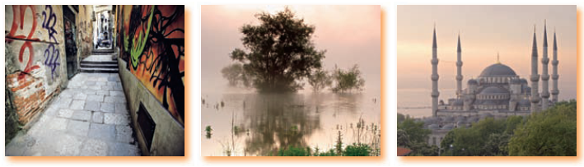

Fitxa
10 Lèxic

Nom __________________________________ Data_______________

Figures retòriques: l’al·literació i la inversió

- Digues quin so es repeteix en cada cas i explica amb què es pot associar:

Per la carretera un carreter
porta un carro amb quatre rodes.
Per la carretera un carreter
descarrega i passi-ho bé.

Pica a poc a poc, Pau.
Planta el pic pel cap
i estira’l de cop.

L’al·literació és una figura retòrica que consisteix en la repetició d’un mateix so o d’una mateixa síl·laba al llarg d’una composició per aconseguir un efecte poètic.

- Escriu oracions on hi hagi al·literacions. Segueix el procediment següent:

- Pensa en una imatge a la qual puguis associar un so.
- Fes una llista de paraules que continguin aquest so associades a la imatge que has triat.
- Relaciona les paraules de manera que es creï la sonoritat que busques.

- Llegiu les al·literacions en veu alta i comproveu que heu aconseguit la sonoritat que preteníeu.

- En els versos següents, del poeta Josep Carner, l’ordre lògic dels elements de l’oració s’ha capgirat. Prova d’escriure-les en l’ordre que consideris més lògic.

- El poeta en el cim se sent cantar.
- Sabent que l’aigua mesurarà amb ciència.
- De l’arbre en primavera vas respectar la flor.
- Comença a les palpentes, la fosca, el seu camí.

La inversió o hipèrbaton és una figura retòrica que consisteix a capgirar l’ordre lògic de les paraules dins de l’oració.

- Llegeix aquests versos i digues en quin dels versos hi ha un hipèrbaton. Després, torna’ls a escriure tal com hauria de ser l’ordre lògic de l’oració.

De la cova singular
la carrossa és a l’entrada,
que es desclou al dia clar,
com una porta que es bada.

- Escriu una oració per practicar la inversió o l’hipèrbaton. Per fer-ho segueix les indicacions següents:

- Tria la part de l’oració a la qual vols donar més importància i posa-la al principi de tot.
- Ordena la resta d’elements de manera que l’oració mantingui el sentit.
- Intercanvia l’oració amb hipèrbaton amb un company o companya, que haurà de descobrir quin era l’ordre inicial.

Fitxa
11 Lèxic

Nom __________________________________ Data_______________

Mots incorrectes d’ús freqüent

- Fixa’t en les paraules destacades i digues quins són els mots correctes equivalents en català:

- El mariner del barco va tirar l’ancla.

- Puja a l’acera, que és per on has d’anar.

- Han omplenat l’armari empotrat de l’habitació.

- Triga molt de rato, no?

- Tinc la paret plena de grietes.

Sovint utilitzem paraules incorrectes que provenen d’altres llengües i que fem servir en lloc de les pròpies de manera innecessària.

- Relaciona cada paraula incorrecta amb el mot correcte que li correspon:

- camarot • |  | • cascada ( )
- candau • |  | • desfeta ( )
- catarata • |  | • escac ( )
- debacle • |  | • cabina ( )
- aduana • |  | • cadenat ( )
- jaque • |  | • duana ( )

- Escriu una oració amb cadascuna de les paraules correctes de l’activitat 2.

- Localitza els mots incorrectes i substitueix-los per la paraula adequada:

- Tenia vèrtig i no podia mirar cap avall a l’acantilat.

- Al tanto, que cauràs!

- Se sentia abrumat per la situació.

- Cal que aclarem aquest malentès.

- He anat a jugar a bolos i tinc agulletes.

- Aquella xarcuteria té un bon surtit de productes.

- Tots els mots incorrectes vistos fins ara vénen del castellà, però també en tenim d’altres idiomes. Relaciona cadascun amb la paraula correcta que li correspon:

- software • |  | • disc compacte ( )
- e-mail • |  | • punt mort ( )
- compact disc • |  | • correu electrònic ( )
- impasse • |  | • programari ( )
- self-service • |  | • patrocinador ( )
- sponsor • |  | • autoservei ( )

